取特征
他将经纬度距离换算成正常距离 应该是有丁点弧度但不影响，实际最后我取的时候是半径5千米之内（再多也没用）的所有风电站点，取序列相似性最相近的10 （下面表的p）个（肯定包含自身，所以实际上再取9个）

这里序列相似度我是把数据标准化后比较欧氏距离（mse）
以上取特征的方法实际上用处不大但确实是有变动

最后跑的数据是2004-2006 一个小时作为间隔（原数据是10分钟 所以是总数据/6） 都是去预测3小时之后的情况

你们要的逐渐收敛的图他不会有那种明显的抖来抖去的效果 他的评价函数可能会在迭代多次后来回抖，但在那之前结果肯定是已经过拟合了 最后跑的次数多了都会过拟合肯定会越来越差 之前看大概200次epoch就差不多了 要想看最后的趋势建议最后画图从100开始
要是有个落差那种就从最开始开始画 如果这个看着没那么唬人 可以考虑看稳定性（就是现在方法其实怎么跑结果都还可以，但其他方法动不动会跑出个特别差的结果）
从100到300 excel简单画了一下
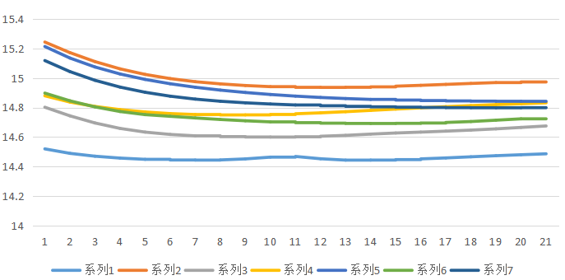
reno这个点这样跑最好是在14.44 svr用普通的特征是在16多一点 普通特征指只取当前电机前十个时间点 （svr取给的那篇论文的特征 其实效果还可以，但其实只能跑小数据，按10分钟跑压根跑不出来。但因为小数据效果好咱们也跑的小数据，所以不建议引用最早的那篇论文，可以随意找个svr预测的做比较）

你们最后要求的第一张图 大概会是这种样子
 | P=5（最后取的电机个数） |  |  | P=10 |  |  | 普通lstm，Svr。。或其他 增加列 用普通特征
 | feature_window=3 | feature_window=4 | feature_window=5 | feature_window=3 | feature_window=4 | feature_window=5 | 普通lstm，Svr。。或其他 增加列 用普通特征
Reno | 14.44416939 |  |  |  |  |  | （svr）16.4121842
tehachapi
lasvegas
casper
hesperia

因为最后是跑5层 最好再有一个五层的结构图 参考 https://www.cnblogs.com/mfryf/p/7903958.html

最后只能说现在这个想法确实是比基础和简单改动的的lstm要好点 这个数据结果是没啥问题

